**相约九月 青岛海科展邀您共襄盛会**

2023（第八届）青岛国际海洋科技展览会将于9月20-22日在青岛国际博览中心隆重举行。作为海洋科技领域的品牌展会，不断发展壮大的青岛海科展已经成为青岛、全国乃至全球海洋科技领域不能忽视的一个平台。多年来，青岛海科展致力打造最具规模和影响力的海洋科技交流平台、成果交易平台和产品展示平台，得到自然资源部、交通运输部、中国科学院、中船重工集团、中国海洋大学等国家部委、央企和高校的大力支持与协助，每年吸引500余家科研机构、高校、企业参展，观众数量达20000人次，将有60%的参展商和40%的观众由外地远道而来，共襄海洋科技盛会。

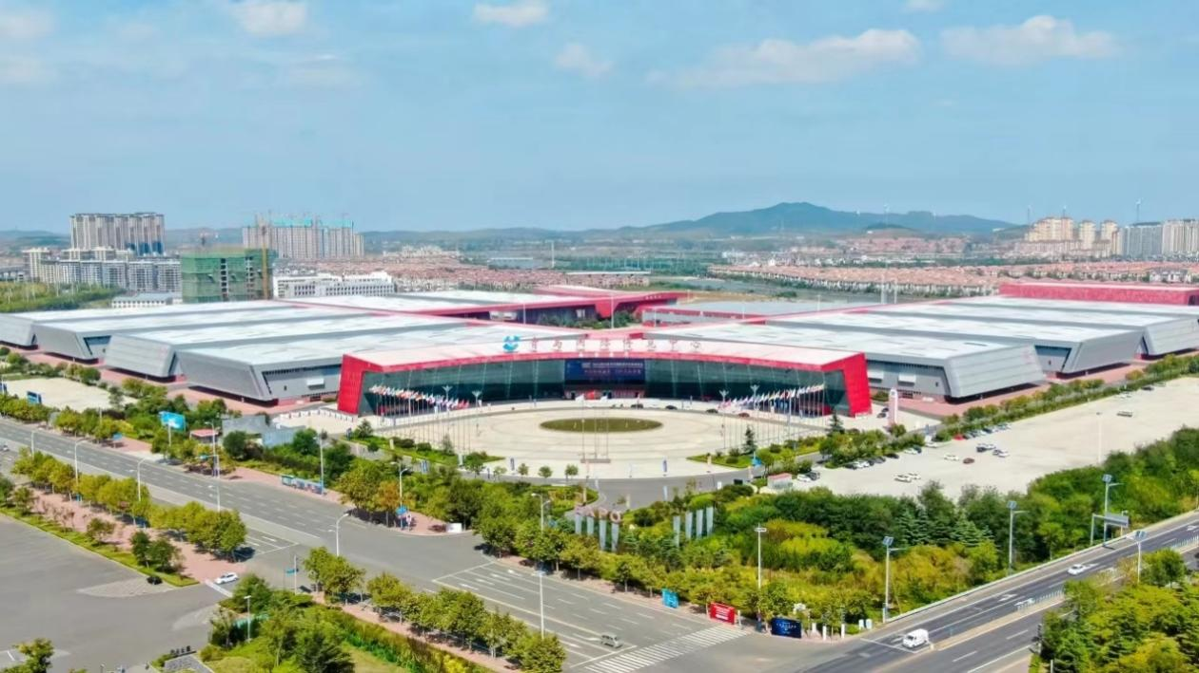

海洋是青岛最鲜明的城市特色和最大的发展优势，经略海洋是青岛在蓝色经济时代全面起势的最佳路径。不久前，青岛公布2022年海洋生产总值完成5014.4亿元，同比增长7.5%。海洋生产总值占全市GDP的比重升至33.6%，占全省、全国GDP（海洋生产总值）的比重分别为30.8%和5.3%，总量稳居全国沿海同类城市第一位。这样的成绩背后，是青岛拥有丰富的海洋产业门类，为全国乃至全球的海洋科技成果落地提供了沃土。《青岛市会展业“十四五”规划》中明确提出，立足青岛产业和资源，努力将青岛建设成为我国知名的海洋会展中心，其中青岛海科展得到了浓墨重彩的强调，围绕现代海洋产业发展，办好青岛国际海洋科技展览会，已经成为青岛培树本土优势会展项目的“王牌”。

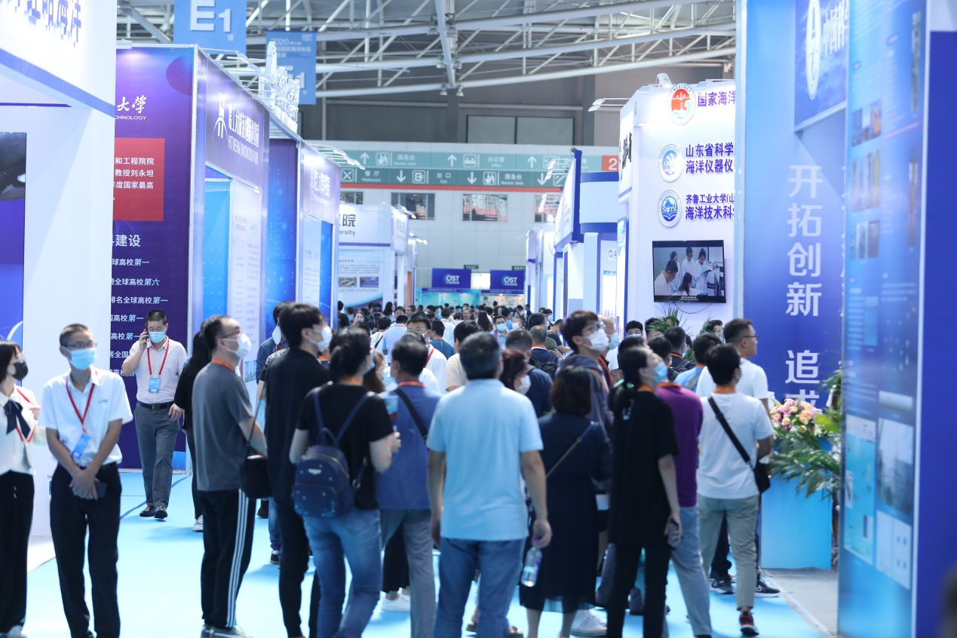

科技、产业结合缺乏紧密性，制约了科技成果落地转化。怎么办？青岛海科展就是一个科技、产业、人才齐聚的大平台。在这里，国内顶尖的科研院所带着一流的海洋科技成果进行展示，为成果找到最合适的“婆家”进行转化；在这里，涉海的头部企业可以亮出产业最紧急的需求，向参展的院所机构“求助”，邀请进行“定制化”的科研服务。作为我国海洋科技成果展示领域的“头部”品牌，青岛海科展对一流涉海科研院所的吸引力不在话下；对于企业来说，这无疑是一条快速对接科研服务的“捷径”。围绕产业需求搞研发，满足了成果转化供需双方的愿望。海科展更是一个强化精准招商和项目落地的市场化平台。当参展的头部企业与涉海的科研院所“一拍即合”，青岛海洋科研重镇的优势就会成为吸引船舶海工装备制造、海洋生物医药、海洋电子信息等产业链条上招商引资的重要“砝码”。从这个意义上讲，青岛海科展担负着助推青岛海洋产业补链、强链、延链的重要使命。

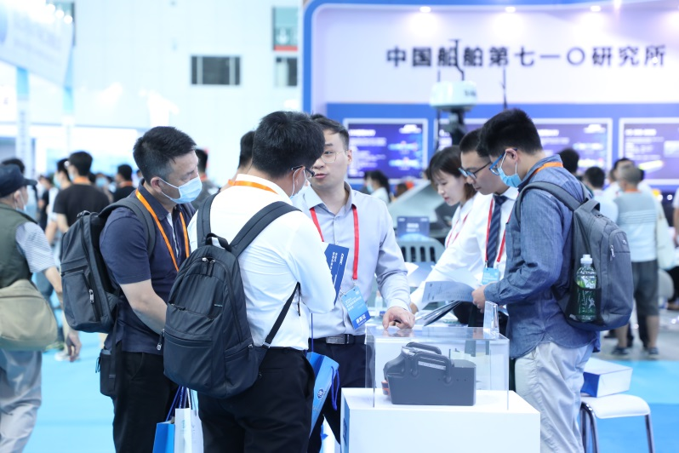

距离展会开幕倒计时两个月，各项筹备工作正在有条不紊的进行中。目前，已确定参展的科研院所、高校及企业已有近300家。展览范围涵盖海洋探测、海洋信息、海洋监测、海工装备、智慧渔业、海洋生物、智能船舶、海洋通用装备、科研院所、高校等板块。同期将举行青岛海洋国际高峰论坛、海洋装备国产化高端对话会、智慧渔业与海洋牧场建设高峰论坛、国际水中机器人大赛、“蓝色海洋”技术成果暨新产品推介会等一系列活动。此外，本届展会也将再次开启线上直播“云逛展”，青岛新闻网也将在官方媒体平台对展会进行现场直播。更多行业领军企业，更多最新涉海科研成果，更多精彩活动尽在展会现场等您揭晓！